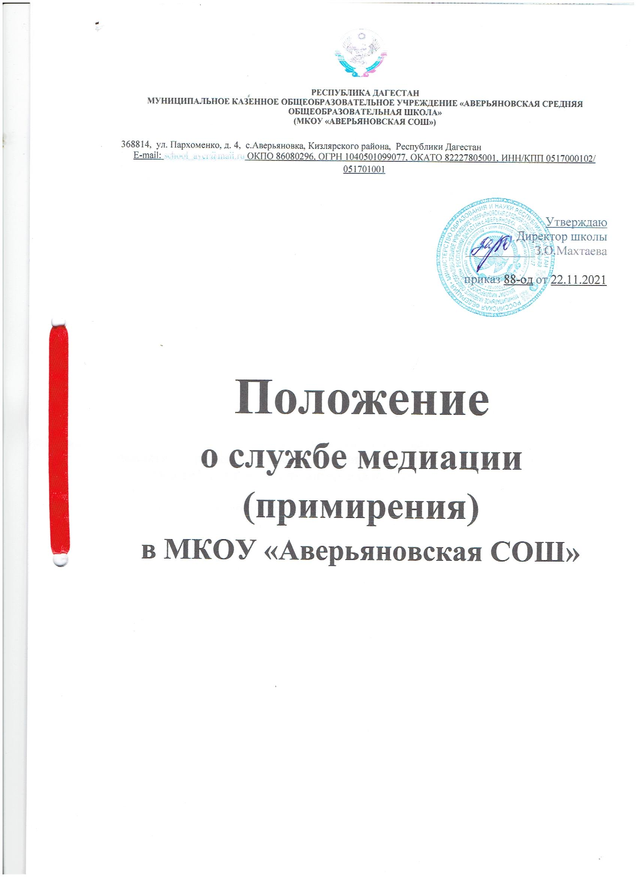

- Общие положения

1.1. Школьная служба примирения (ШСП) в образовательной организации является добровольным объединением педагогов и родителей (законных представителей), а также обучающихся общеобразовательной организации действует в соответствии с приказом директора образовательной организации в рамках образовательной, воспитательной и внеурочной деятельности.
ШСП оказывает содействие в предотвращении и разрешении конфликтных ситуаций, в профилактической работе и мероприятиях, направленных на работу с последствиями конфликтов, асоциальных проявлений, правонарушений, опирающиеся в данной деятельности на медиативный и восстановительный подходы.
1.2. ШСП в МКОУ «Аверьяновская СОШ» действует на основании действующего законодательства Российской Федерации.
- Приказа о создании ШСМ в МКОУ «Аверьяновская СОШ» от 22.11.2021 № 88-од
- Цели и задачи службы школьной медиации

Основной целью ШСМ в МКОУ «Аверьяновская СОШ» является:
-воспитание культуры конструктивного поведения в конфликте, основной на медиативном подходе, который базируется на таких общечеловеческих ценностях как признание уникальности каждой личности, взаимное принятие, уважение права каждого на удовлетворение собственных потребностей и защиту своих интересов не в ущерб чужим;

Создание благополучного, гуманной и безопасной среды, в том числе связанных с правонарушителями на основе принципов понимающей и восстановительной медиации с целью снижения количества административного реагирования на правонарушений.

- Задачи службы медиации
Основными задачами службы медиации являются:
-просвещение участников образовательных отношений по методу медиаций, восстановительных и примирительных практик, мотивирование их на использование медиативного и восстановительного походов в своей повседневной деятельности, в том числе и в восстановительном и образовательном процессах при разрешении конфликтов в образовательной среде;
-повышение конфликтологической компетенции и формирование правовой культуры участников образовательного процесса, продвижение в образовательной организации принципов и ценностей медиативного и восстановительного подходов в урегулировании конфликта;
- создание условий психологически безопасного образовательного пространства, профилактика агрессивного, насильственных и асоциальных

